灯具产品检验报告

产品名称： 仿羊皮灯系列、水晶灯系列

等一批型号规格：9018-9、9027-8、6238-6-5

检验日期：2011-5-5

依据标准：GB7000.1-2007 GB7000.201-2008

最终判定：□ 合格 □不合格

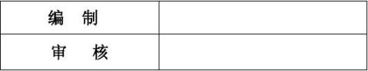

灯具质检报告格式表

